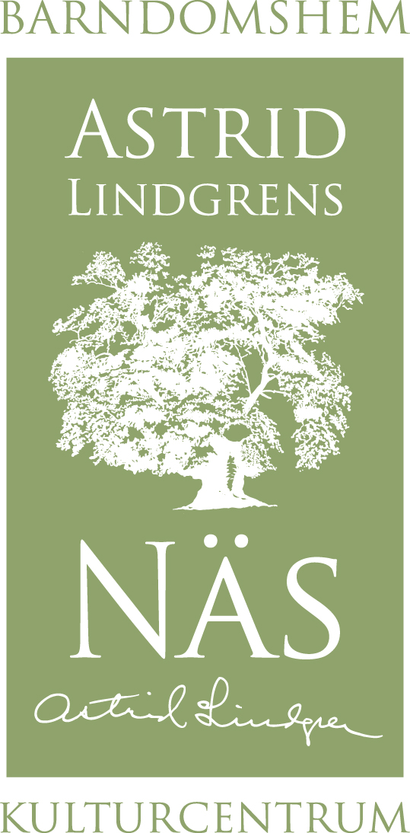

Pressrelease 110118, för fri publicering:

Börje Ahlstedt
till Astrid Lindgrens Näs

Skådespelaren Börje Ahlstedt, just nu högaktuell med sin nya bok ”Från min loge på Dramaten”, kommer till Vimmerby. Tisdagen den 1 feb har du chansen att möta ”rövarhövdingen Mattis” själv, när han intar scenen på Astrid Lindgens Näs.

Börje Ahlstedt är en av Sveriges främsta skådespelare och har gjort sig känd för att skapa rubriker och uppmärksamhet. Senast medverkade han i fredagens nypremiär av det populära programmet Skavlan i SVT. I sin omskrivna självbiografi ”Från min loge på Dramaten” beskriver han sitt liv på och utanför Dramatens scen. En bok som hittills både förargat, roat och väckt nyfikenhet.

För den breda publiken är Börje Ahlstedt nog mest känd för sin tolkning av rövarhövdingen Mattis i filmatiseringen av Ronja Rövardotter. En gripande, oförglömlig roll där han bland annat spelade tillsammans med nyss bortgångne Per Oscarsson, som spelade hans ärkefiende Borka.

Under författarkvällen på Näs kommer Börje att prata om sin nya bok. Han berättar också om sin relation till Ronja-filmen och Astrid Lindgren. Kvällen avslutas på ett magiskt sätt med att Börje läser ur Ronja Rövardotter.

- I år är det 30 år sedan Astrid Lindgrens bok Ronja Rövardotter kom ut, och det kommer uppmärksammas på olika sätt under året. Författarkvällen med Börje Ahlstedt blir en härlig inledning på firandet av Ronja på Astrid Lindgrens Näs, säger Kjell Åke Hansson, vd Astrid Lindgrens Näs.

Författarkvällen hålls den 1 feb kl 19.00. Kaféet i Paviljongen är öppet från 18.00. Efter programmet finns möjlighet att köpa Börje Ahlstedts bok och få den signerad.

Entré 120 kr. Biljetter finns till förköp i receptionen på Astrid Lindgrens Näs och på Bokia, Vimmerby. Obs! Begränsat antal platser.

Astrid Lindgrens Näs är ett kulturcentrum och besöksmål i Vimmerby - mitt i den miljö där Astrid Lindgren växte upp. Här kan du gå en guidad tur i Astrids barndomshem och besöka den nya Paviljongen med utställningen ”Hela världens Astrid Lindgren”.

Öppettider Astrid Lindgrens Näs jan-april 2011: ons- sön kl 11.00-15.00.

För mer information kontakta gärna:

Charlotta Lindkvist
Marknadsförare
Astrid Lindgrens Näs
Tfn 0492-769587
charlotta.lindkvist@vimmerby.se
www.astridlindgrensnas.se

